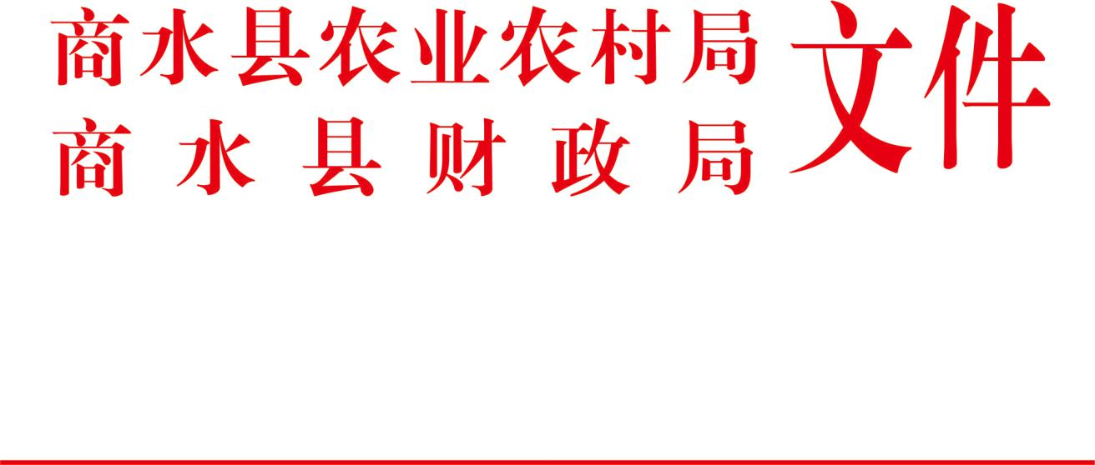

商农财〔2022〕15号

商水县2022年农业机械购置累加补贴方案

为进一步推动我县农业生产关键、薄弱环节机械化发展，促进农业机械化向全程全面高质高效转型升级，根据周口市农业农村局、周口市财政局印发的《周口市2022年农业机械购置累加补贴方案》（周农文【2022】102号）文件精神，切实保障粮食安全、重要农产品有效供给和农民增收，促进农业高质高效发展，助力全面推进乡村振兴、加快农业农村现代化，结合我县实际情况，经研究，2022年我县对购置特定农机具继续实行省级财政累加补贴政策，现制定方案如下：
一、指导思想
坚持以习近平新时代中国特色社会主义思想为指导，按照中央和省、市、县一系列推进乡村振兴、加快农业农村现代化、发展现代农机的有关精神，根据周口市农业农村局、周口市财政局印发的《周口市2022年农业机械购置累加补贴方案》（周农文【2022】102号）文件精神，以保障粮食安全、重要农产品有效共给和农民增收，加快我县农业机械化、智能化、绿色化为目标，以优化农机装备结构，推进农业生产关键、薄弱环节发展，促进机械化信息化智能化融合为主要任务,聚焦农业机械化发展不平衡不充分问题，着力补短板、强弱项、促协调，推进农机化科技创新，大力推广先进适用、技术成熟、安全可靠、节能环保、服务到位的累加补贴机具，持续提升我县农业机械化发展水平。
二、实施范围
根据我县农业发展和购机需求，以及农机购置补贴政策实施情况，充分发挥累加补贴政策的引导效应，累加补贴政策实施区域按《周口市2021-2023 年农机购置补贴实施指导意见的通知》(周农办[2021〕98 号)和《商水县2021-2023年农机购置补贴实施指导意见》规定执行。
三、累加补贴对象、范围、标准和时限
(一)累加补贴对象。从事农业生产并已获得国家农机购置补贴的个人和农业生产经营组织(以下简称“购机者”)，其中农业生产经营组织包括农村集体经济组织、农民专业合作经济组织、农业企业和其他从事农业生产经营的组织。
(二)累加补贴范围。综合考虑我县农业和农业机械化发展方向和需求，累加补贴范围为购机对象按规定程序购买，且列入我县补贴范围的补贴机具。重点为深松机、翻转犁、花生收获机、打(压)捆机、谷物(粮食)干燥机、大豆玉米带状复合种植专用播种机、辅助驾驶(系统)设备、80 马力以上四轮驱动动力换挡拖拉机、单粒(精密)播种机、玉米收割台。
- 累加补贴标准。
累加补贴额度以《河南省 2021-2023年农机购置补贴机具补贴额一览表》规定的定额补贴标准为基础累加 1/3,资金统一精确到十位。80 马力以上四轮驱动动力换挡拖拉机实行定额累加补贴，标准见附件 1。
（四）累加补贴时限。2022年度。
四、操作实施要求
（一）按时衔接操作。累加补贴政策要与农机购置补贴政策紧密结合，必须在按规定完成农机购置补贴程序的基础上，办理累加补贴登记核实手续。
（二）累加补贴机具登记、核实。县级农机管理部门要根据农机购置补贴实施结果，认真审核补贴档案材料，对累加补贴对象进行登记，填写《2022年农业机械累加补贴登记核实表》（附表2）。我县农机购置补贴领导小组要组织对登记的累加补贴机具进行验收并将验收结果进行公示。验收合格后，由累加补贴对象签字盖章（或手印），县级农机购置补贴领导小组提出验收意见。累加补贴对象和生产企业及经销商要积极配合县级农机购置补贴领导小组组织的累加补贴机具验收，否则经县级农机购置补贴领导小组研究决定，将取消购机者享受累加补贴资格和生产企业及经销商销售补贴产品资格。
（三）累加补贴资金支付。县级农机管理部门根据登记核实汇总表，提出累加补贴资金支付意见，由主要负责人签字并加盖公章，连同累加补贴登记核实表一份（原件）报同级财政部门，并对提供资料的准确性、合规性负责。县级财政部门根据农机管理部门提供的支付意见，将累加补贴资金拨付至购机者账户。
五、工作措施
我县要严格按照《周口市农业农村局、周口市财政局关于印发〈周口市2021—2023年农机购置补贴实施指导意见〉的通知》（周农办〔2021〕98号）以及《周口市2022年农业机械购置累加补贴方案》（周农文【2022】102号）文件精神要求，加强领导、密切配合、积极引导、科学调控、规范操作、严肃纪律、加强监管、确保累加补贴工作顺利实施。

附表：1.大型动力换挡/换向拖拉机累加补贴标准
2.2022年农业机械累加补贴登记核实表

商水县农业农村局 商水县财政局

2022年09月01日

附表1：
大型动力换挡/换向拖拉机累加补贴标准

分档名称 | 累加补贴额（元） | 备注
80—90马力四轮驱动拖拉机  （动力换档、动力换向） | 4000
90—100马力四轮驱动拖拉机  （动力换档、动力换向） | 4600
100—120马力四轮驱动拖拉机  （动力换档、动力换向） | 4800
120马力以上四轮驱动拖拉机  （动力换档、动力换向） | 6200

附表2
2022年农业机械累加补贴登记核实表

填报单位（章）： 上报时间： 年 月 日
购买机具名称 | 购买机具型号 | 机具生产厂家 | 购机者姓名（组织名称） | 购买台数 | 购机时间  （年、月、日） | 详细地址 | 中央补贴金额（元） | 累加补贴金额（元） | 购机者签字、盖手印
注：此表由县级农机管理部门按机具类别

